Конспект непосредственно-образовательной деятельности по развитию речи в подготовительной к школе группе
«Предложение и слово.»
Цель: Продолжать работу по ознакомлению детей со словом и предложением.

Задачи:
- Закрепить понятия «слово», «предложение», упражнять детей в составлении предложений из 2-х и 3-х слов.
- Продолжать расширять словарный запас детей, способствовать его активизации при составлении рассказа.
- Формировать навыки учебной деятельности.
- Воспитывать желание учиться в школе.
- Развивать внимание, умение слушать и не перебивать других.
- Формировать доброе отношение к животным, желание заботиться о них. Воспитывать любовь к домашним животным

Материалы: мяч, предметные картинки, счетные палочки, раскраски, цветные карандаши.

Ход НОД:
Дети садятся за столы.

Воспитатель: Ребята, скоро вы пойдете в первый класс, давайте с вами вспомним правила поведения в школе, как правильно сидеть за столом, поднимать руку для ответа на уроке, держать руки на столе.
( дети показывают)
Беседа о домашних животных (используя предметные картинки)
- Каких домашних животных вы знаете?
- Как человек о них заботится?
- Какую пользу они приносят?

Каждый предмет, который есть у нас в группе, на улице, дома можно назвать словом. Сейчас мы поиграем.
Игра «Скажи слово»
- Встает на заре,
- Поет во дворе,
- На голове гребешок,
- Кто же это?...(петушок)
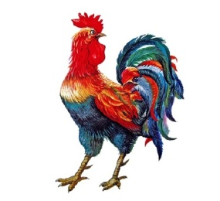

- Рыжий молокозавод
- День жует и ночь жует:
- Ведь траву не так легко
- Переделать в молоко! (корова)
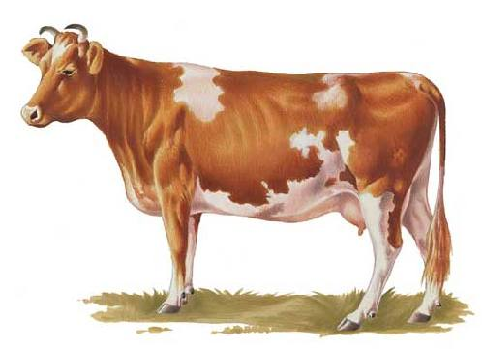
- Вместо хвостика – крючок,
- Вместо носа – пятачок.
- Пятачок дырявый,
- А крючок вертлявый. (свинья)

- Мчится, выпучив глаза,
- Наша старая …(коза)
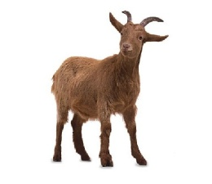
- Даже по железной крыше
- Ходит тихо, тише мыши.
- На охоту ночью выйдет
- И как днем все видит.
- Часто спит, а после сна
- Умывается она. (кошка)
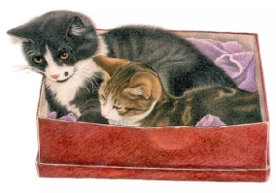
Воспитатель: Так что же такое «слово»? (ответы детей). (Слово – это все, что мы произносим).

- Каждое слово, которое мы говорим, имеет значение. Мы используем слово для того, чтобы дать предметам наименование, охарактеризовать их, описать качества. Например, дерево, деревянный стол. А еще одним словом мы можем обозначить группу предметов.

Игра «Назови одним словом»
Мяч, кукла, пирамидка, машинка – (игрушки)
Кастрюля, чайник, сковорода, тарелка – (посуда)
Дуб, береза, ель, сосна – (деревья)
Роза, лилия, астра, тюльпан – (цветы)

(дети становятся в круг)

Физкультминутка
Вот окошко распахнулось, (руки в стороны)
Вышла кошка на карниз. (имитация мягкой, грациозной походки кошки)
Посмотрела кошка вверх, (запрокинуть голову, посмотреть вверх)
Посмотрела кошка вниз. (опустить голову, посмотреть вниз)
Вот налево повернулась, (повернуть голову налево)
Проводила взглядом мух. (повернуть голову направо, взглядом «проводить» муху)
Потянулась, улыбнулась (соответствующие движения и мимика)
И уселась на карниз.

Воспитатель: С помощью слова можно не только обозначить предмет, но и рассказать о нем. Давайте попробуем рассказать о кошке.
(Дети передают мяч по кругу, называют слова-прилагательные, какая она: пушистая, ласковая, веселая и т.д.; затем садятся за столы)

Воспитатель: Когда мы хотим рассказать о чем-то, мы говорим предложениями, а не отдельными словами. В предложении несколько слов.
Теперь давайте попробуем составить предложения.

Игра «Кто как голос подает»
Воспитатель: хрюкает
Ребенок: свинья хрюкает
Воспитатель: лает
Ребенок: собака лает
Воспитатель: мычит
Ребенок: корова мычит и т.д.
- Сколько слов в наших предложениях? Какое первое, второе слово? Давайте выложим схемы предложений. Перед вами на столе счетные палочки, положите перед собой столько счетных палочек, сколько слов в предложении. Предложение начинается с большой буквы, поэтому на схеме первое слово обозначаем высокой черточкой.
В конце предложения ставится точка.
( выкладывание схем из счетных палочек)
Затем проводится работа над предложениями, состоящими из трех слов.

Воспитатель: Если составить о предмете несколько предложений, получится рассказ. Давайте составим рассказ о кошке.
1. Придумайте ей имя.
2. Какого цвета кошка?
3. Какая у нее шерстка?
4. С чем она любит играть?
5. Какое у нее настроение?
(ответы детей)
- А теперь возьмите цветные карандаши и раскрасьте картинку.
( дети работают карандашами)
Воспитатель: Давайте еще раз вспомним, что такое слово? Предложение? С какой буквы начинается предложение? Что стоит в конце предложения?
(ответы детей)
- Правильно, слово - это все, что мы произносим, словом мы можем назвать один предмет или группу предметов. В предложении предмет не просто называется, а о нем что-то рассказывается. Если составить о предмете несколько предложений, получится рассказ.
- Вы, ребята, сегодня все были молодцы. Что вам сегодня больше всего понравилось?

Спасибо за внимание!

